Charlie LAURENT

Projet n°3 : Utilisation de Processing pour créer un jeu vidéo

Principe du jeu
Dans ce jeu, le but est d’aller à l’arrivée en sautant sur les plateformes, tout en combattant des ennemis. Pour ce faire, notre personnage peut se déplacer de gauche à droite, sauter, faire un dash et donner des coups d’épée.

Historique de la création
J’ai commencé par créer un joueur (le carré noir), ainsi que des plateformes (les rectangles verts).
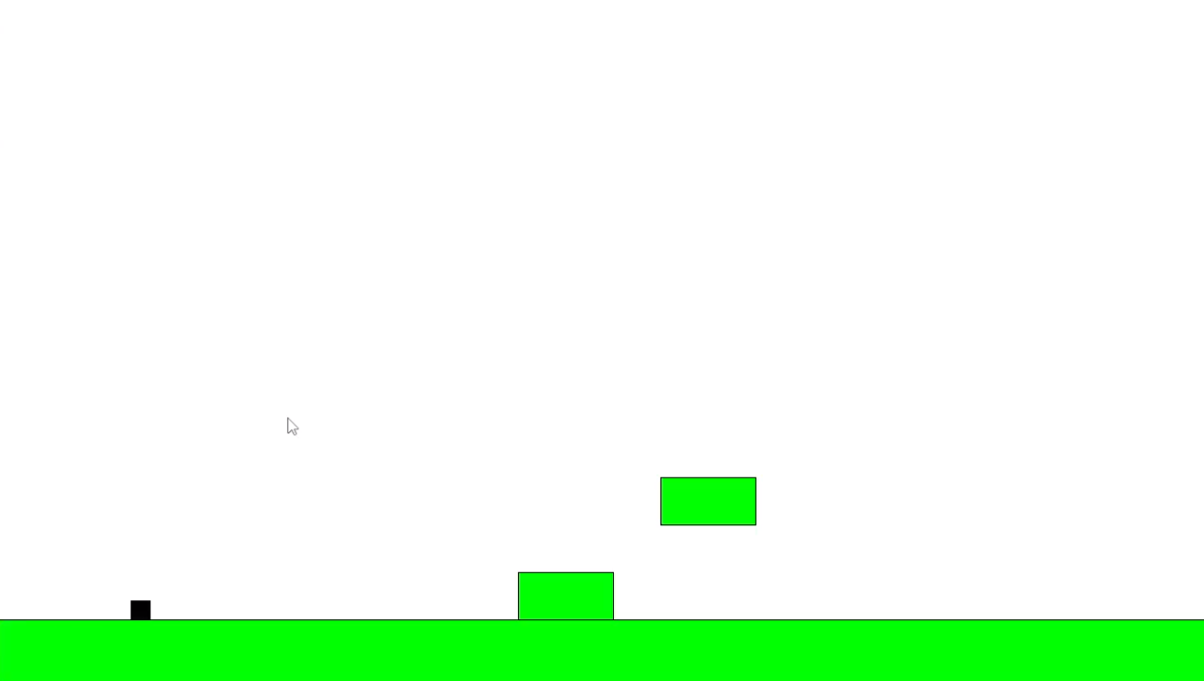

Le joueur est une instance de la classe Player, qui hérite de la classe Entity.
Entity est une classe servant comme modèle pour chaque élément déplaçable, comme le joueur, mais aussi les ennemis.
Chaque instance d’Entity va, à chaque frame, vérifier si sa vitesse va lui faire rencontrer un objet (checkVerticalCollisions et checkHorizontalCollisions). Si oui, elle va détecter le côté qui sera touché et va se coller à l'objet rencontré, sans passer à travers (collide_left, collide_right, collide_up, collide_down).

Le schéma 1 ci-dessous montre la situation codée où les collisions en ordonnée seront d'abord vérifiées, l'instance (joueur ou ennemi) est bougée en ordonnée, puis le procédé est répliqué en abscisse.
Le schéma 2 ci-dessous montre une situation où les 2 tests sont effectués avant les déplacements cela occasionne un problème où le joueur ne se déplace pas à l'endroit voulu malgré l'absence d'obstacle sur son chemin (il ne pourra pas aller plus loin que la ligne pointillée)
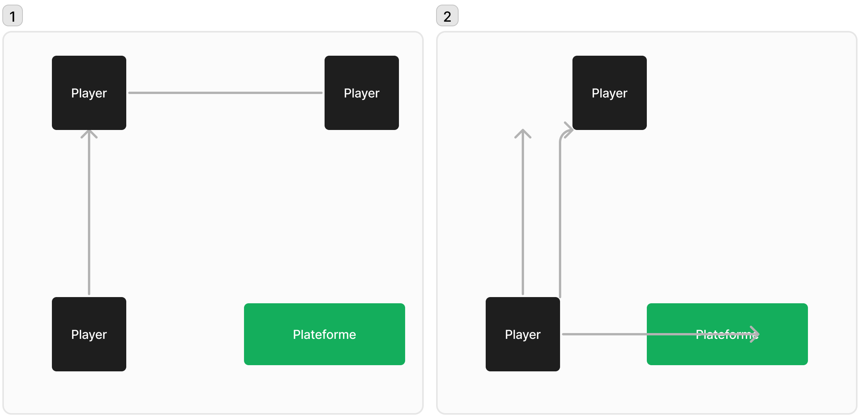
Tout cela est exécuté dans applyMovement, qui lui-même est appelé par update.
Les déplacements sont modifiés en fonction des FPS, avec 60 comme valeur par défaut, afin que le jeu n’accélère ou ne ralentisse pas.

J’ai ensuite ajouté des textures et animations au jeu. J’ai commencé par créer une fonction, loadSpriteSheet, renvoyant une liste d’images à partir d’un atlas de texture. Au démarrage du jeu, toutes les listes d’images sont regroupées dans un seul dictionnaire, assets, qui va être envoyé à chaque objet.
J’ai préféré n’animer que Entity et ses sous-classes. J’ai créé une fonction update_sprite dans Entity, qui va changer d’image au fil de temps. La vitesse de changement d’image est définie par ANIMATION_DELAY, qui va aussi s’adapter aux FPS.

Pour animer le joueur, j’ai utilisé plusieurs variables qui permettent de définir l’état du joueur, selon les schémas ci-dessous (une vitesse négative correspond à un déplacement vers le haut) :

— Si le joueur est en l’air :

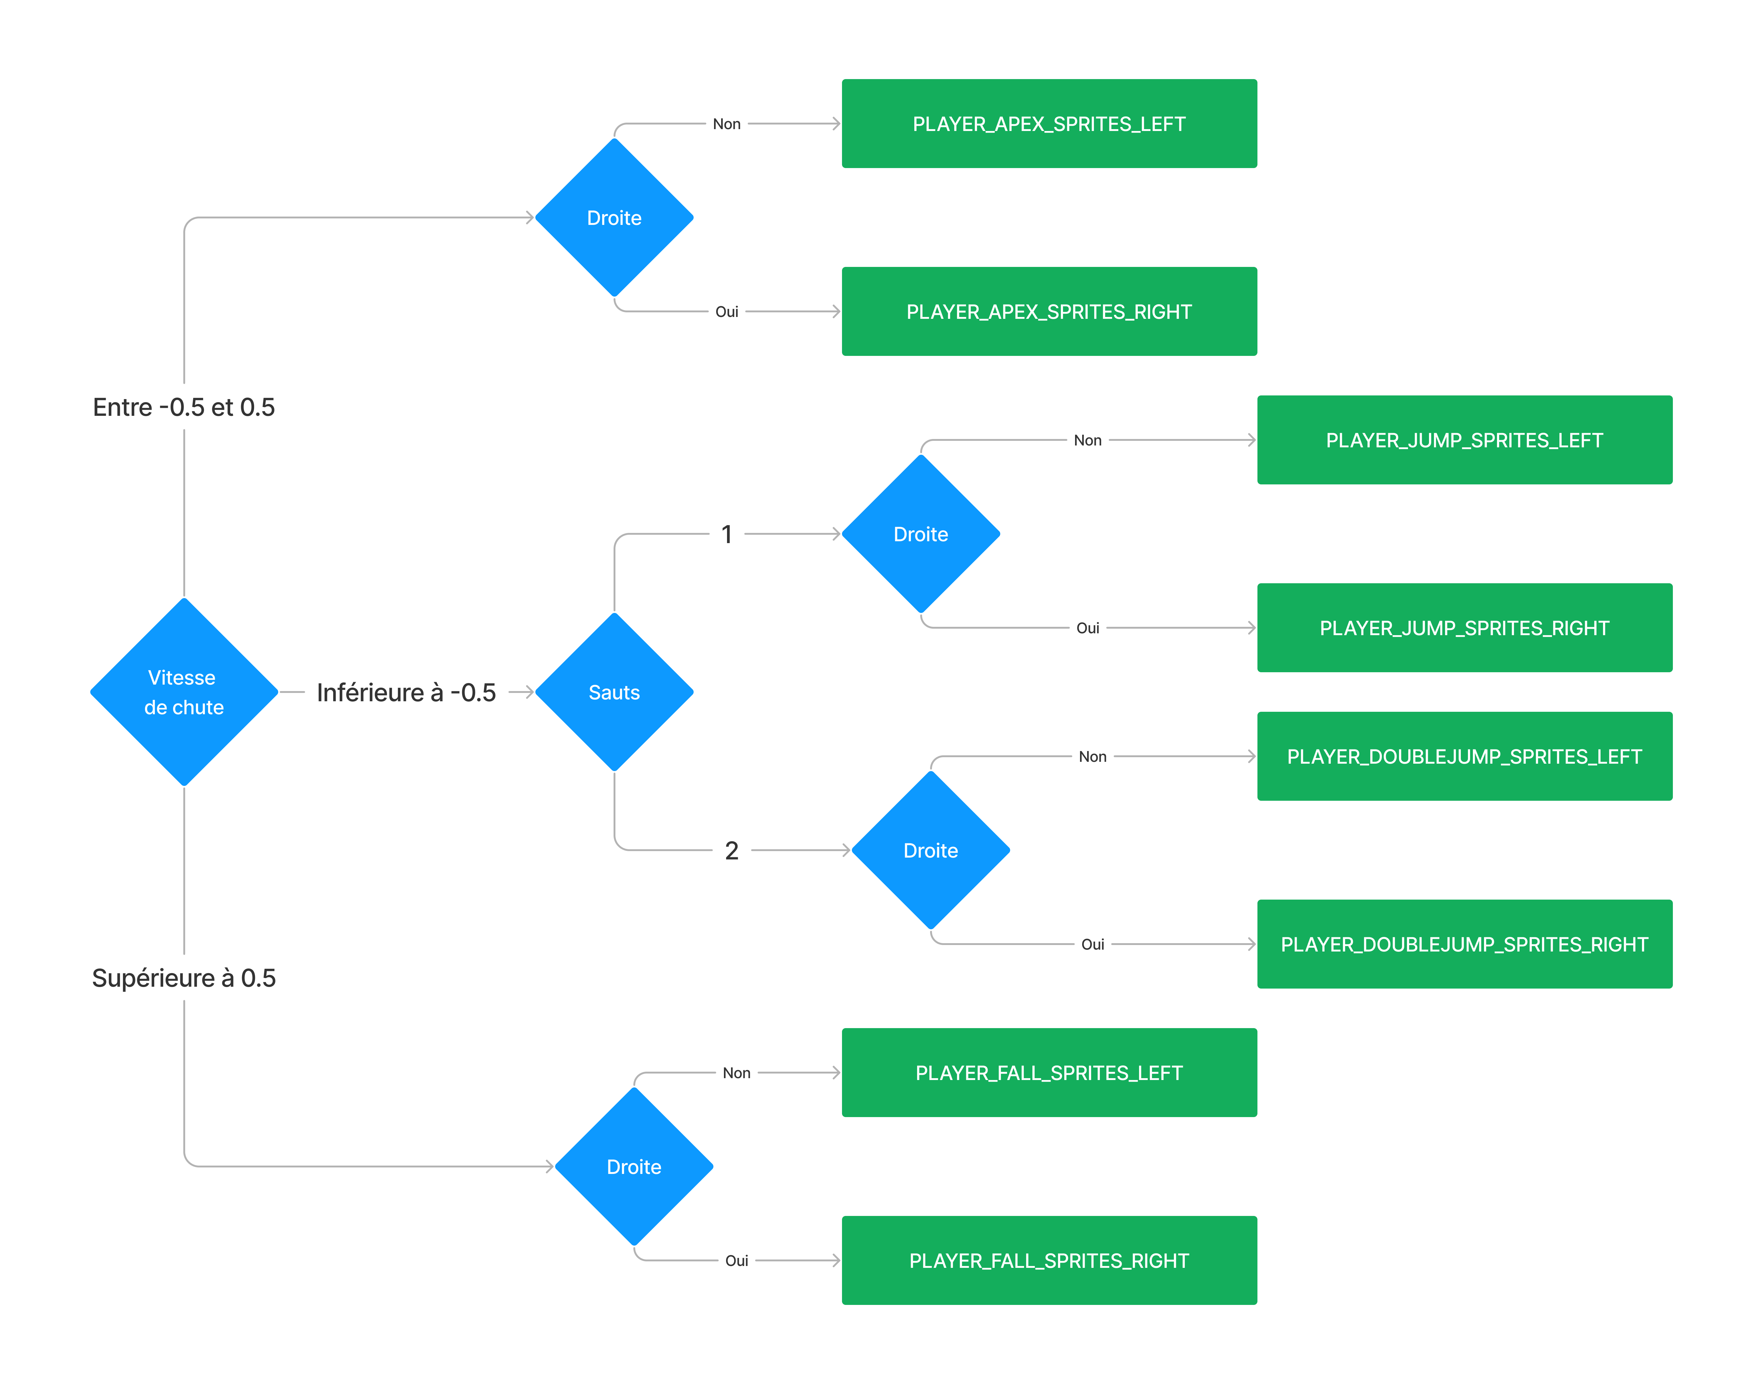

— Si le joueur est au sol :
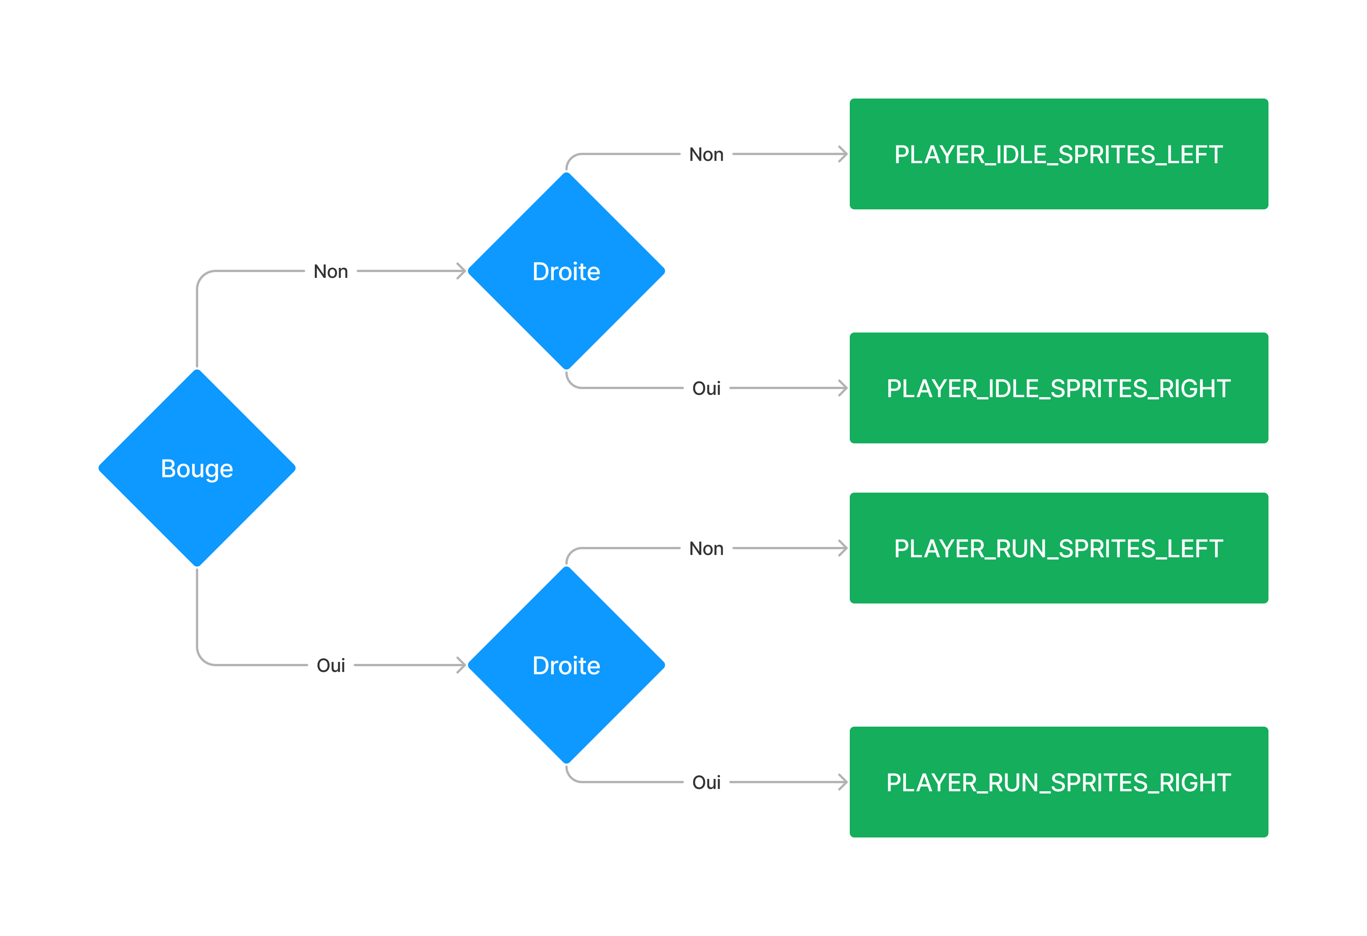

J’ai ensuite créé l’arrivée, symbolisée par un trophée.
Dès que le joueur le touche, la partie se réinitialise. J’ai aussi ajouté la possibilité de mourir si on tombe en dehors du niveau.

Pour que le placement des plateformes soit plus facile, j’ai fait en sorte que les niveaux soient sous la forme d’une grille avec un nombre dans chaque case de cette grille correspondant à une pièce (le chiffre des unités 0,1,2 ou 3 correspond à l'orientation respectivement 0°, 90°, 180° et 270°)
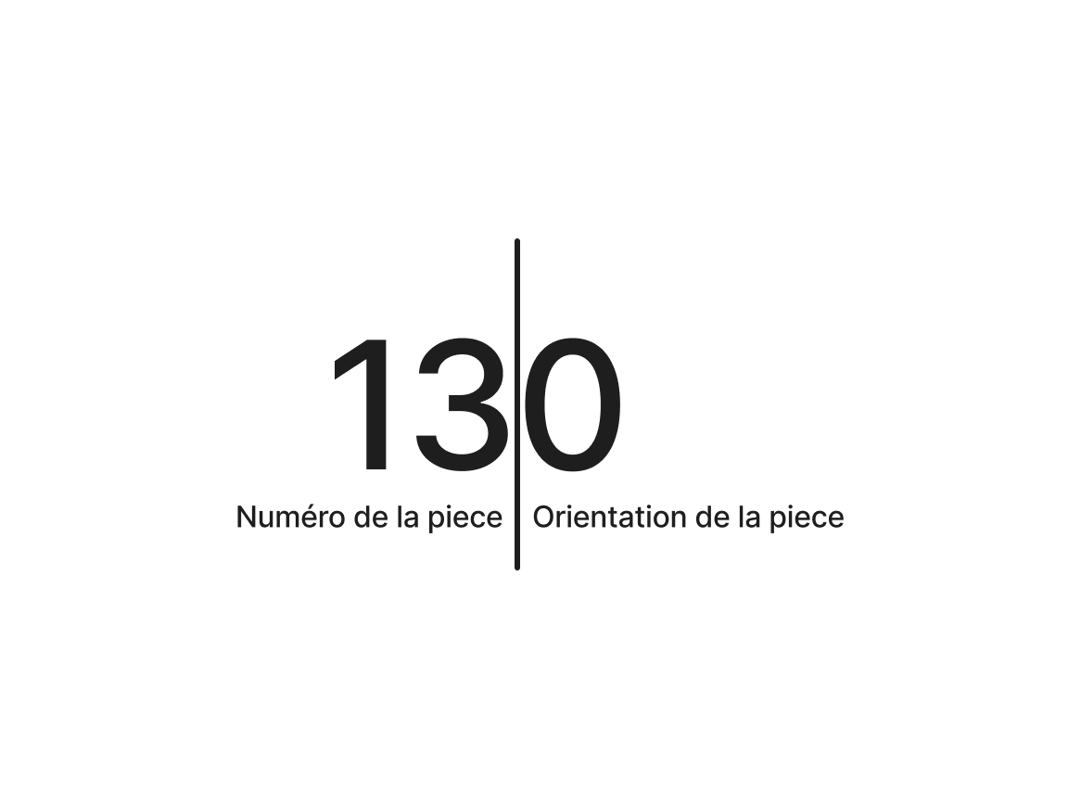
Les plateformes ont 9 textures différentes, et chaque sous-classe de Entity a un numéro associé. 0 représente une absence d’objet.

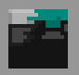
Sur l'exemple ci-dessus le nombre 13 correspond à la pièce ci-contre avec une orientation de 0°.

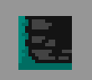
Suivant ce modèle, le numéro 82 correspond à la pièce ci-contre tournée de 180°

J’ai ensuite créé la classe Menu, qui permet de créer un nouveau menu facilement. Elle contient une liste de Button, qui sont définis par une variable appelée id. Si un bouton est cliqué, différentes actions s’exécutent en fonction de l’id du bouton cliqué. J’ai aussi ajouté une variable contenant le menu précédent (prevScreen), afin qu’on puisse facilement revenir sur l’écran précédent. Une variable newScreen, par défaut sur None, stocke l’écran sur lequel on doit basculer. À chaque frame, onUpdate renvoie newScreen à la classe principale (MainClass), qui changera d’écran si besoin.

J’ai modifié la classe Game, qui faisait tourner le jeu, pour qu’elle hérite de Menu. Je lui ai ajouté un bouton ‘Back’, pour revenir sur l’écran précédent.

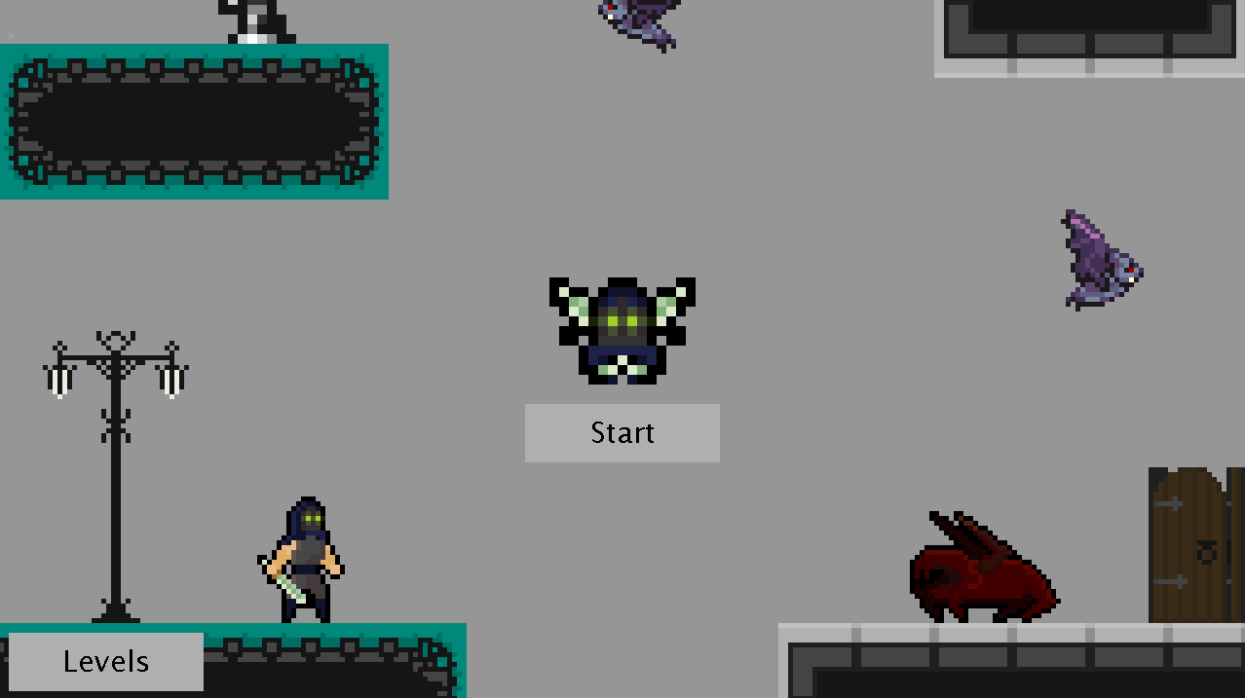
J’ai fait un écran principal, qui permet de jouer directement au premier niveau en cliquant sur ‘Start’ ou de choisir un niveau dans ‘Levels’.

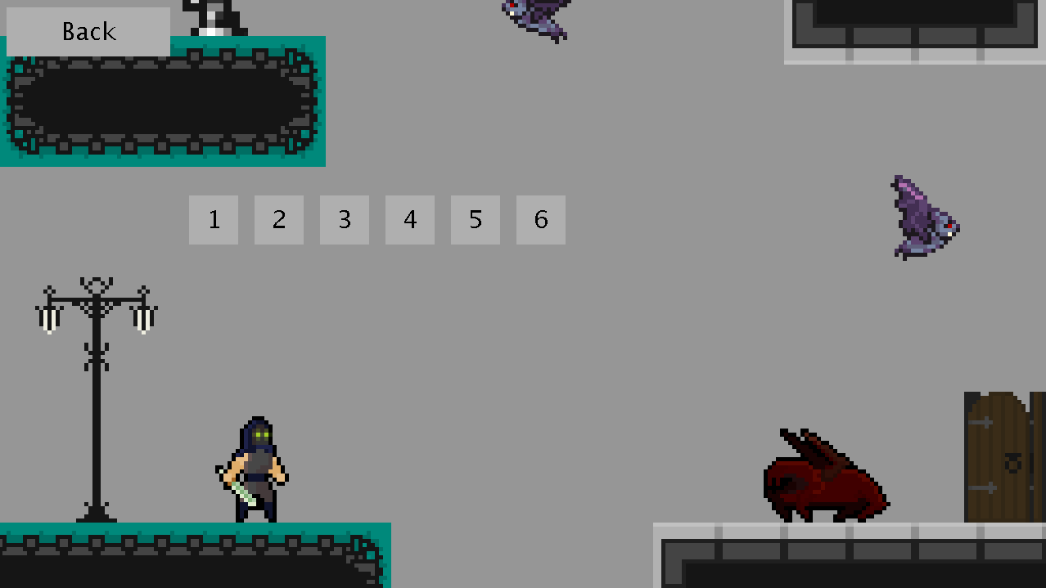
Le menu des niveaux, LevelMenu, hérite aussi de Menu. Il liste tous les niveaux sous forme de boutons, en faisant en sorte qu’il y ait de l’espace entre les bords et les niveaux.
Les niveaux sont stockés sous leur forme compressée dans all_levels dans levels.py.

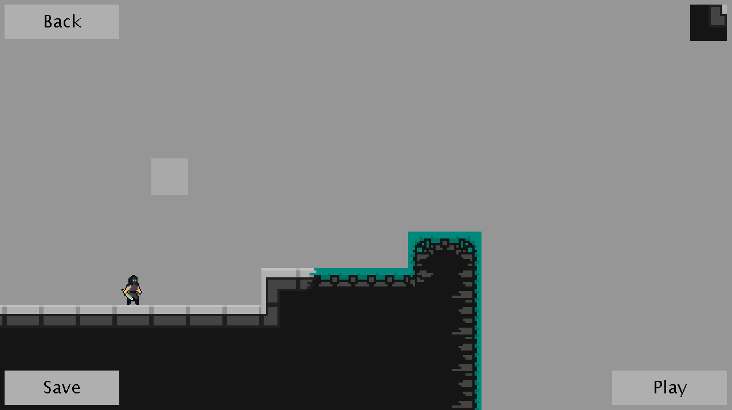
Afin d’éviter de créer chaque niveau à la main, j’ai fait un créateur de niveau, MapBuilder, héritant de Menu. Un clic gauche sur la souris permet d’ajouter une pièce et un clic droit de l’enlever.
L’image en haut à droite correspond au bloc que l’on a sélectionné.
Pour basculer entre chaque pièce, on utilise les touches a/e, et on utilise la molette pour pivoter une pièce de 90 degrés.
Le bouton ‘Play’ permet de tester le niveau, et le bouton ‘Save’ permet de l’enregistrer sous forme d’une grille.

Les plateformes sont dans une grille d’objets all_object, qui permet de remplacer facilement une plateforme par une autre, en connaissant les coordonnées de cette dernière. Lors du clic, le programme récupère les coordonnées de la souris et modifie l’élément correspondant dans la grille.
Lors de la sauvegarde, chaque élément de all_object est converti en nombre, selon le principe défini plus haut, puis enregistré dans all_levels_build dans levels.py.

Pour pouvoir séparer les niveaux par défaut et les niveaux créés, j’ai ajouté une page ‘Custom’ dans LevelMenu, contenant les niveaux créés par le joueur.

J’ai voulu ajouter des ennemis. J’ai commencé par faire un ennemi ‘basique’, défini par la classe Enemy héritant de Entity, qui va infliger 1 cœur de dégât au joueur et va le repousser lorsqu’il touche le joueur.
Il se déplace sur une même plateforme en évitant de tomber. Pour ce faire, après avoir bougé, on va le déplacer une seconde fois. S’il ne détecte pas de bloc en dessous de lui après le déplacement, il va se retourner et avancer pour repartir dans l’autre sens. Sinon, il va juste reculer une fois pour éviter de le faire avancer deux fois.

Ensuite, j’ai ajouté un ennemi volant, FlyEnemy, héritant de Enemy, qui se déplace de gauche à droite dans une zone précise, en l’occurrence 320 pixels à gauche et 320 pixels à droite de sa position initiale. Contrairement à un ennemi basique, le joueur peut lui sauter dessus pour regagner un saut supplémentaire.

Enfin, j’ai ajouté Boss, héritant lui aussi de Enemy. Il se déplace aléatoirement de gauche à droite, en regardant toujours le joueur. Contrairement aux autres ennemis, il est bien plus résistant, ayant 10 points de vie au lieu de 4.

Il peut aussi sauter et lancer des couteaux aléatoirement, qui infligent 1 cœur de dégât au joueur et vont le repousser lorsqu’ils le touchent. A chaque lancer, le boss va créer une nouvelle instance de Projectile, et va la stocker dans all_proj. Lorsque le couteau va rencontrer un objet, il va disparaître.

Afin d’avoir un peu d’exploration, j’ai fait en sorte qu’on puisse se déplacer plus loin que l’écran, et que la caméra suive le joueur. Dès que le joueur s’approche des bords de l’écran, il va modifier les variables offsetX et offsetY selon la vitesse de joueur pour déplacer le décor sans déplacer le joueur, pour donner une illusion de déplacement.
J’ai fixé la taille d’un niveau à 6,400 pixels en longueur (BOUNDS_X) et 1,858 en hauteur (BOUNDS_Y). Le joueur ne peut pas sortir des limites en longueur, mais il sera tué s’il tombe en dehors des limites.

Tous ces nouveaux objets ralentissent le jeu. Afin d’optimiser le jeu, j’ai modifié les objets pour qu’ils ne se dessinent que lorsqu’ils sont visibles par le joueur, en récupérant les variables offsetX et offsetY à chaque dessin d’un objet.

Je me suis ensuite occupé du combat. J’ai décidé de créer un objet (son épée) séparé du joueur, AttackBox, qui suit le joueur en se positionnant devant lui. Lors de l’attaque, il va infliger des dégâts à chaque instance d’Entity le touchant. Pour éviter que l’animation ne se finisse pas, j’ai ajouté un temps de rechargement équivalent au temps pour afficher toute l’animation de l’attaque.

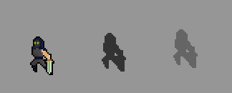
Pour diversifier les déplacements, j’ai ajouté un dash qui permet d’avancer très vite vers l’avant en évitant les projectiles. Pour ce faire, la vitesse du joueur est augmentée pendant toute la durée du dash, et il est projeté dans la direction où il l’a commencé. Pour donner un effet de vitesse, des images rémanentes sont affichées. Au démarrage du jeu, le joueur obtient une liste de 5 PlayerShadow, tous non affichés, et il va les déplacer en fonction de l’avancée du dash.

Lexique
Atlas de texture (en anglais sprite sheet) : Image composée de plusieurs images servant notamment pour des animations.
Classe : Description d’un objet permettant de créer un nouveau type, comme une liste.
Dash : Brusque accélération sur une longue distance dans un temps très court.
Frame : Image affichée à un temps précis, qui se modifie à chaque rafraîchissement de l’image
FPS (Frames par secondes) : Nombre d’images affichées en 1 seconde.
Héritage : Permet de créer une nouvelle classe (appelée sous-classe ou classe ‘enfant’) qui contient les attributs de la classe ‘parent’ ainsi que de nouveaux attributs.
Instance : Variable constituant un exemplaire d’une classe donnée.

